Colegio Santa María de Maipú
Departamento de Religión y Filosofía

GUÍA 9 DE RETROALIMENTACION DE RELIGION
SEGUNDO BÁSICO
PRIMER TRIMESTRE

Nombre______________________________________ Curso 2°: ____ Fecha: ______________

Instrucciones:
- Completar los datos solicitados; Nombre, Curso y Fecha.
- Leer cuidadosamente el Objetivo de Aprendizaje, el contenido de la guía y revisa el link adjunto.
- Utiliza un tiempo prudente para la realización de esta guía
- En caso de dudas consultar al mail: religionsegundosmm@gmail.com
- El desarrollo de las guías de autoaprendizaje puedes imprimirlas y archivarlas en una carpeta por asignatura o solo guardarlas digitalmente y responderlas en tu cuaderno
- Objetivo de aprendizaje:
3.3 Conocer la fiesta de San Pedro y San Pablo.

UNIDAD 3: DIOS ES PADRE DE TODOS
Según lo aprendido en el video con la profesora Carolina, realiza las siguientes actividades en casa:

https://youtu.be/47L--nfkA5Q

- Colorea la imagen de San Pedro y San Pablo, recórtalo y pégalo en tu cuaderno junto al prepicado que aparece debajo.
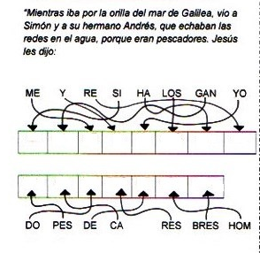
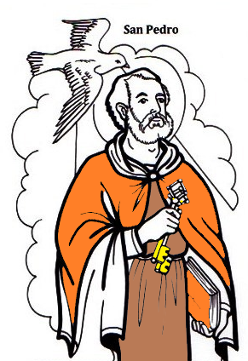
Solucion: “Siganme y yo los hare pescadores de Hombres”

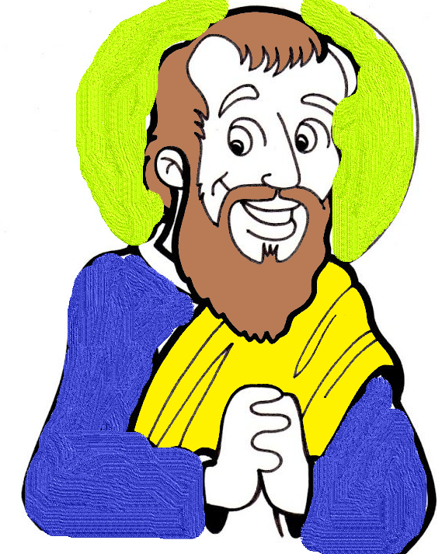
San Pablo, un día, yendo de camino a la ciudad de Damasco…
(Busca Hechos 9,3-6 y completa)
“De repente lo rodeó una gran luz que venía del cielo. Cayó al suelo y oyó una voz que le decía:

Él preguntó: Señor, ¿Quién eres?
Y la voz: Yo soy Jesús a quien tu persigues

La fiesta de San Pedro y San Pablo se celebra el 29 de junio. Ellos son muy importantes porque fueron muy buenos amigos de Dios.

¡DIOS TE BENDIGA!
UN ABRAZO, TU PROFESORA CAROLINA, RELIGIÓN.

